**Міністерство освіти і науки України**

**Національний технічний університет України «Київський політехнічний інститут імені Ігоря Сікорського"**

**Факультет інформатики та обчислювальної техніки**

**Кафедра інформатики та програмної інженерії**

**Звіт**

з лабораторної роботи № 4 з дисципліни

«Програмування веб-застосувань»

„ **Верстка веб-сторінки на основі графічного дизайну**”

**Виконав**

(шифр, прізвище, ім'я, по батькові)

*ІП-13 Павленко М. А.*

**Перевірив**

(прізвище, ім'я, по батькові)

*Ковтунець О. В.*

Київ 2022

# Мета лабораторної роботи

Мета роботи – Набуття навичок верстки веб-сторінок із підготовлених графічних макетів дизайну веб-сторінки.

ЗАВДАННЯ

Варіант 4

1. Оберіть із 16 варіантів власний варіант виконання роботи відповідно до

вашого порядкового номера у списку групи. Ознайомтеся із наданими

графічними макетами дизайну веб-сторінки:

https://drive.google.com/drive/folders/1DHX81AgOUbiN7OIByZFzGSQM-

qcXieEc?usp=sharing

Кожному номеру варіанта відповідають два графічних файли з іменами

виду «templateXdesktop.png» та «templateXmobile.png», де Х – номер

обраного варіанта. Продумайте структуру HTML-документа, що стане

основою веб-сторінки.

2. Визначтеся із графічними елементами, які будуть присутні на веб-сторінці

у вигляді окремих графічних файлів, підготуйте їх за допомогою

графічного редактора (окремі зображення можуть перекриватись іншими

елементами, вирізайте такі зображення в повний розмір незважаючи на

заважаючі перекриття). Аргументуйте вибір формату для кожного

графічного файла.

3. Визначтеся із рештою елементів графічних макетів, які будуть присутні на

веб-сторінці у вигляді тексту, візуалізованого засобами CSS.

4. Визначтеся із активними елементами (кнопки, посилання тощо), які

будуть присутні на веб-сторінці, продумайте візуалізацію станів засобами

CSS.

5. Зверстайте веб-сторінку, опублікуйте результат на GitHub Pages (або

обраному вами хостінгу), продемонструйте коректне функціонування

зверстаної веб-сторінки в інтернеті на двох типах екранів (напр. ноутбук

та смартфон).

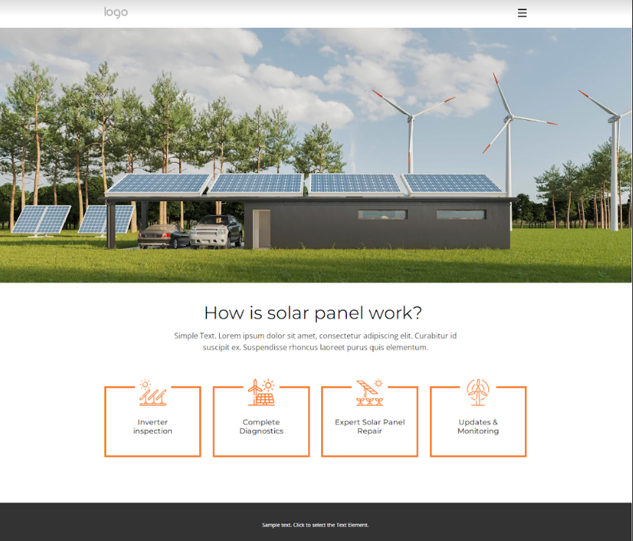

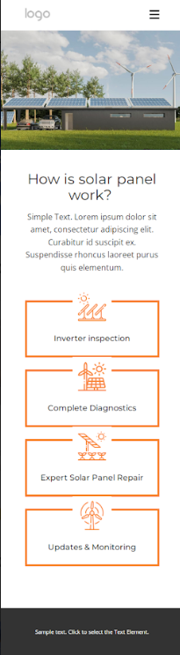

Демонстрація роботи

